МІНІСТЕРСТВО ОСВІТИ І НАУКИ УКРАЇНИ

НАЦІОНАЛЬНИЙ УНІВЕРСИТЕТ «ЛЬВІВСЬКА ПОЛІТЕХНІКА»

Кафедра ЕОМ



ЗВІТ
з лабораторної роботи №5
з курсу “Веб-програмування”
на тему: «Робота з рядками у JavaScript»
Варіант 17

Виконав:

Перевірив:

студент групи КІ-403
Порубайміх О.Є.

Мальцев Е.Є.

Львів – 2025

Мета роботи

Отримати навички обробки символьної інформації JavaScript.

Хід роботи

1. Завдання 1. Після кожного символу ',' вставити пробіл і підрахувати кількість букв 'A' та 'B' окремо.

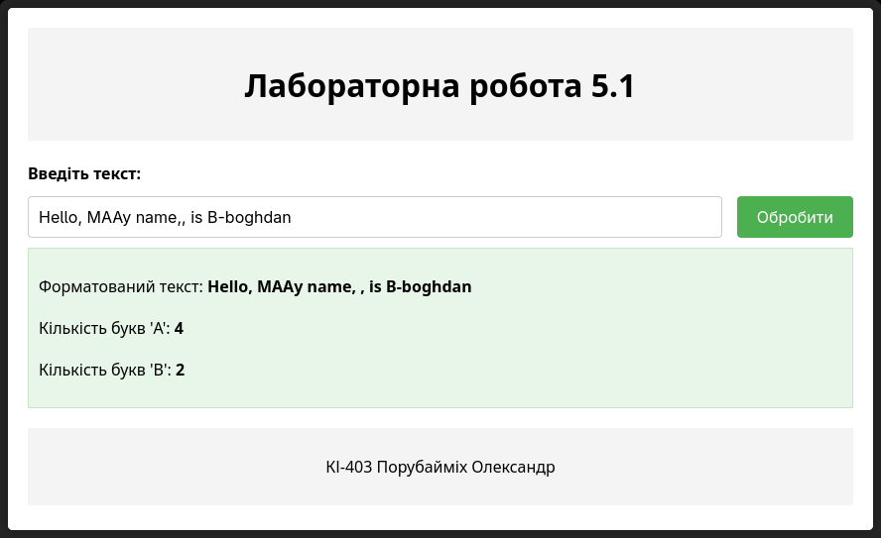

2. Завдання 2. Підрахувати кількість літер у третьому слові. Поміняти місцями перше та останнє слова.

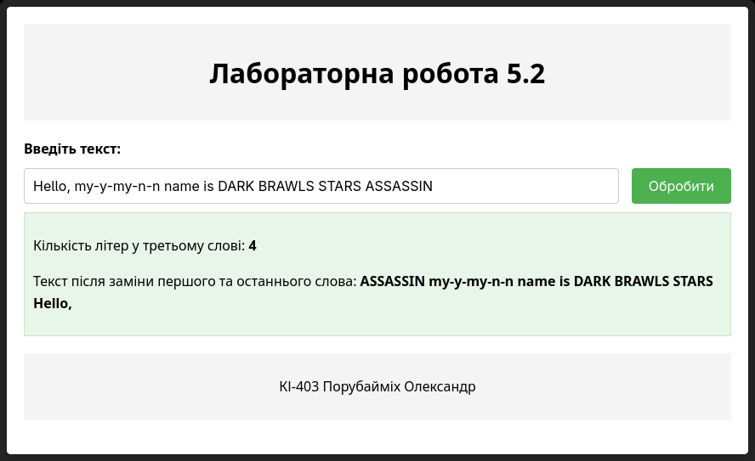

3. Завдання 3. Написати найпростішу програму шифрування. Програма кожну літеру замінює наступною за нею в алфавіті («я» переходить в «а»).

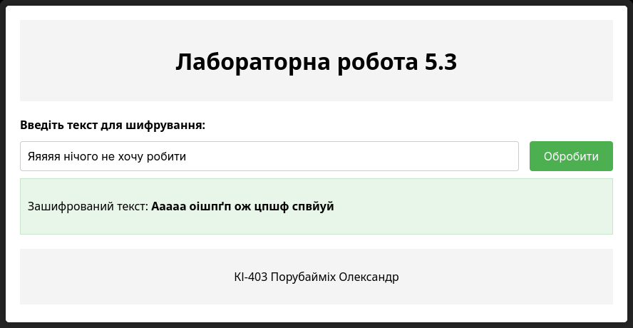

4. Завдання 4. Написати програму, яка у кожному слові перемішує букви місцями крім першої та останньої букви слова.

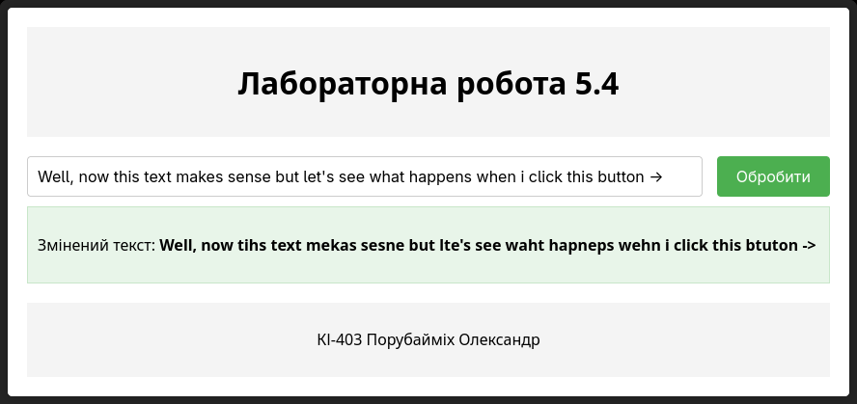

Висновок

Під час виконання лабораторної роботи №5 я отримав практичні навички роботи з рядками в JavaScript. Я навчився визначати довжину рядка, звертатися до окремих символів, змінювати регістр, шукати та замінювати підрядки, використовувати методи slice, substring, substr, а також здійснювати різноманітні маніпуляції з текстовими даними. Особливу увагу було приділено завданням на аналіз та зміну структури рядків, підрахунок символів і пар, а також простим алгоритмам шифрування та перемішування літер. Отримані знання важливі для обробки символьної інформації в реальних веб-застосунках.

